[日期]

作者：EPM教研组

公司：惠普-济宁国际软件人才及产业基地

**商用软件测试基础实训手册**

软件测试管理工具-Testlink

目录

1 课程引入 2

1.1案例驱动 2

1.2问题驱动 2

2 知识点导图 3

3 知识点梳理 3

3.1 软件安装 3

3.1.1 安装前准备 3

3.1.2 安装步骤 4

3.2 用户登录 6

3.3 初始配置 6

3.3.1设置用户 6

3.3.2 创建项目 7

3.4 测试需求管理 8

3.4.1 创建需求规约 8

3.4.2 创建测试需求 8

3.5 测试用例管理 9

3.5.1 创建测试集 9

3.5.2 创建测试用例 9

3.5.3 指派测试需求 10

3.5.4 查看需求覆盖信息 11

3.6 测试计划制定 11

3.6.1 创建测试执行计划 11

3.6.2 创建测试构建 12

3.6.3 指派用户角色 12

3.6.4 设置里程碑 13

3.6.5 设测试用例集管理 13

3.7 测试执行 15

3.8 测试结果分析及度量 16

4 求职策略 19

4.1 面试题目 19

4.2 学姐有话说 19

5 实验 20

5.1 实验目标 20

5.2 实验任务 20

5.3 实验步骤 21

5.4 实验交付物 21

5.5 实验扩展任务 21

6 附录 21

1 课程引入

1.1案例驱动

*本节无内容*

1.2问题驱动

|  |  |
| --- | --- |
| 1．上节课我们学习了软件测试过程相关知识，那整个软件测试过程怎么管理才能更加有效呢？大家可以讨论下使用工具的管理方式的有何优势？ | |
| 课前 | **课后** |
|  |  |

|  |
| --- |
| 2．经过这一阶段的学习，你能想到哪些有助于软件测试的工具，请写在下面? |
|  |

**2 知识点导图**

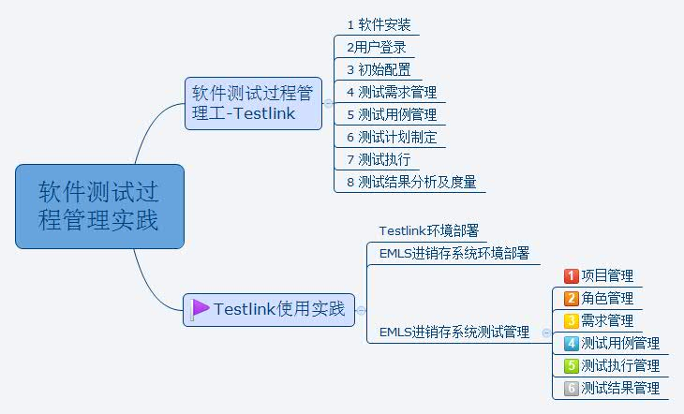

1. 软件测试过程管理实践模块知识点导图

**3 知识点梳理**

TestLink用于进行测试过程中的管理，通过使用TestLink提供的功能，可以将测试过程从测试需求、测试设计、到测试执行完整的管理起来，同时，它还提供了多种测试结果的统计和分析。作为基于web的测试管理系统，TestLink的主要功能包括：

测试需求管理

测试用例管理

测试用例对测试需求的覆盖管理

测试执行计划的制定

测试用例的执行

大量测试数据的度量和统计功能。

下文将详细地介绍使用TestLink1.9.3进行测试管理的完整过程。

**3.1 软件安装**

3.1.1 安装前准备

1. 运行环境：windows XP/win7
2. XAMPP Windows 1.8.1
3. TestLink 1.9.3安装包

XAMPP 是一个快速搭建基于Apache、MySQL、PHP的编程调试环境的一个安装包，易于安装和设置。

3.1.2 安装步骤

Step1：安装并运行XAMPP ，然后启动Apache、MySQL服务

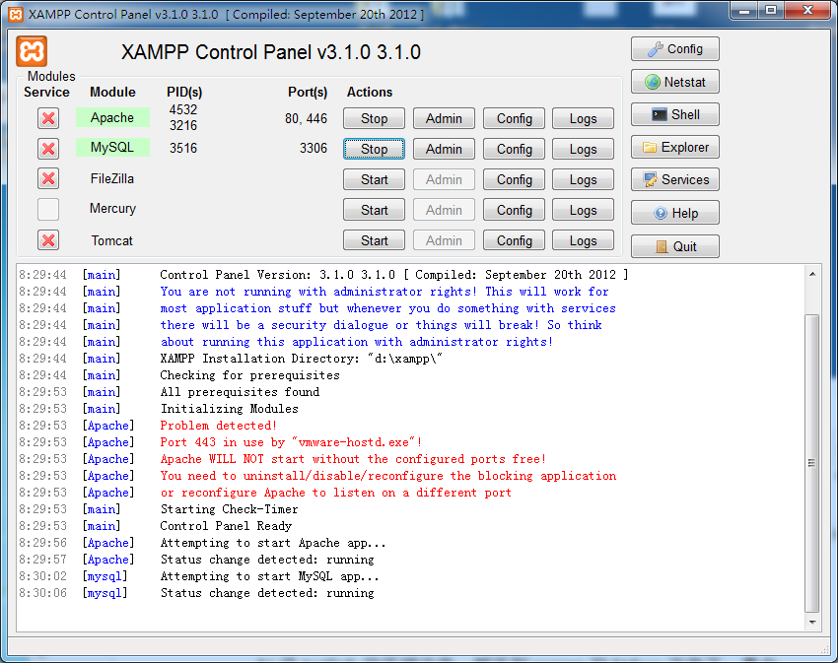

1. XAMPP启动界面

Step2：将testlink的压缩文件，解压到xampp的htdocs文件下，重命名为testlink，浏览器中访问 http://localhost/testlink/index.php 即可出现testlink的安装界面。解压时注意：解压到htdocs文件下的testlink文件夹为根目录，该文件下不能再有testlink文件夹（所以要注意解压方式）。

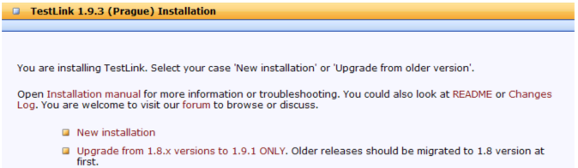

1. Testlink安装界面1

Step3：点击“New Installation”

点击“I Agree to the terms set out in this lincense”

点击“Continue”

点击“Continue ”

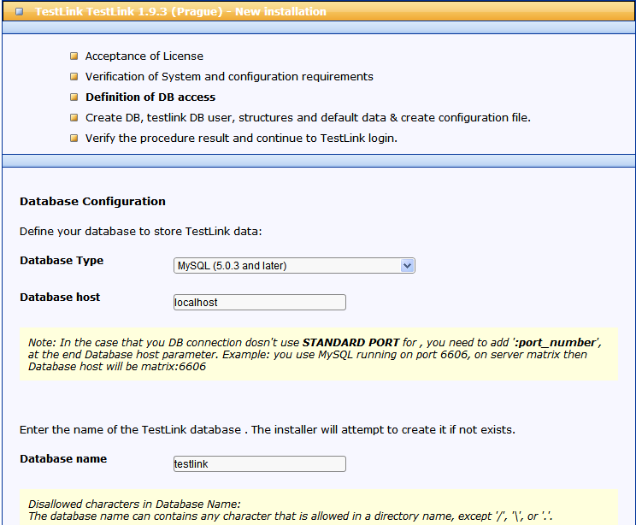

1. Testlink安装界面2

Step4： 在上一图中输入如下参数：

Database Type：Mysql

Database host：localhost

Database name：testlink

Database admin login：root

Database admin password：空

TestLink DB login：my_db

TestLink DB password：my_db

点击**“Process testlink setup！”**按钮

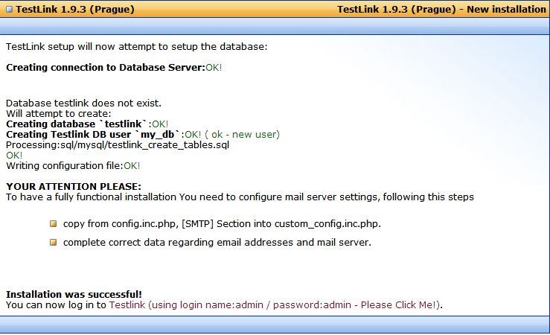

1. Testlink安装界面3

Step5：点击上图中最后一行“you can now login to testlink(using login name :admin/password admin –please click me !)”,即可跳转到testlink登录界面，安装完成。

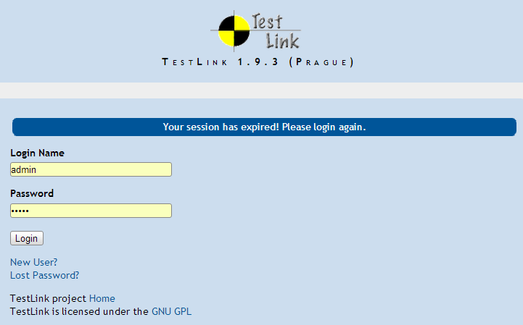

1. Testlink安装界面4

**3.2 用户登录**

访问[http://localhost/testlink/login.php](http://10.10.8.25/testlink/login.php)，根据你的帐户和密码登录TestLink首页面。

该软件为B/S架构软件，可通过部署服务器，在局域网内就可以使用浏览器通过IP地址访问服务器上部署的test软件，讲上文地址中的localhost换作对应的服务器IP地址。

**3.3 初始配置**

3.3.1设置用户

在TestLink系统中，admin账户具有创建用户的权限，设置账号、名字、姓、密码、邮箱、角色和语言等，点击保存即可，在用户设置中可为用户设置角色。

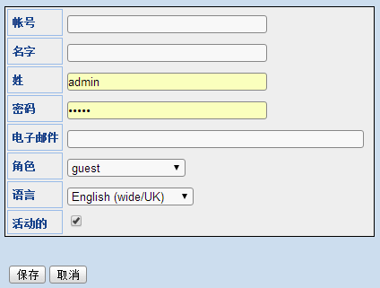

1. Testlink账户设置页面

系统提供了六种角色：

1）Guest:可以浏览测试规范、关键词、测试结果以及编辑个人信息

2）Tester:可以浏览测试规范、关键词、测试结果以及编辑测试执行结果

3）Test Designer:编辑测试规范、关键词和需求规约

4）Senior Tester:允许编辑测试规范、关键词、需求以及测试执行和创建发布

5）Leader:允许编辑测试规范、关键词、需求、测试执行、测试计划（包括优先级、里程碑和分配计划）以及发布

6）Admin:一切权力，包括用户管理

3.3.2 创建项目

TestLink可以通过admin账户实现对多个项目的管理。初次登陆系统或主页面点击“测试项目管理”，均可弹出项目创建页面。

在项目创建页面需填写项目名称、相关的说明，记得启用需求功能，以便后面对需求及覆盖情况进行操作。

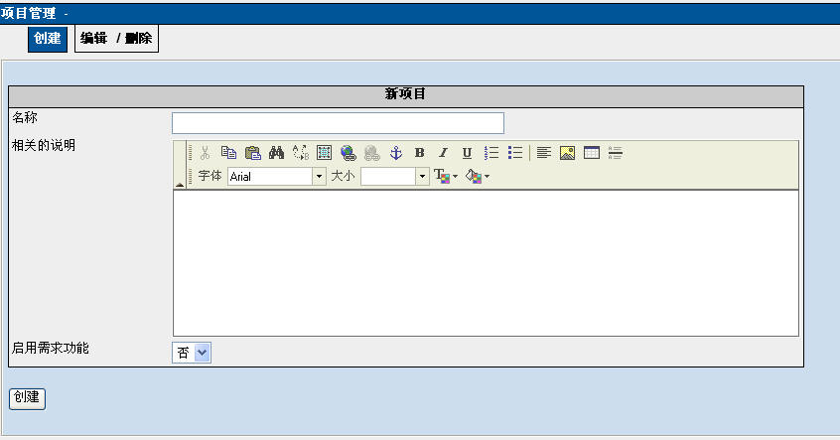

1. Testlink项目创建页面

**3.4 测试需求管理**

需求规格说明书是我们开展测试的依据，我们首先要对产品的需求规格说明书进行分解和整理，将其拆分为多个需求，一个产品可以包含多个需求，一个需求可以包含多个测试需求。

3.4.1 创建需求规约

单击主页上面的“需求”菜单或“需求规约”，选中当前项目，新建一个需求规约。对需求规约的描述比较简单，内容包含文档ID、标题、范围，和类型（用户需求规约和系统需求规约）。

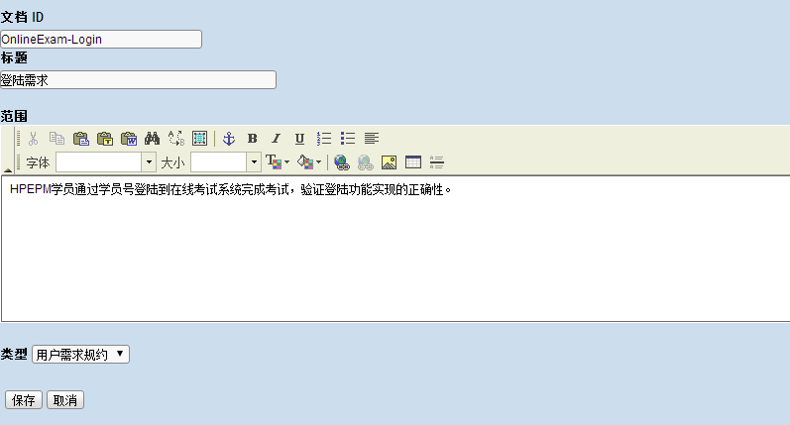

1. Testlink需求规约创建页面

3.4.2 创建测试需求

选择你要编辑的需求规约，点击该页面上的“创建新的测试需求”按钮，开始新建我们的测试需求。添加相应的文档标识和标题、范围；可设置需要的测试用例数目，便于对需求覆盖情况进行统计。

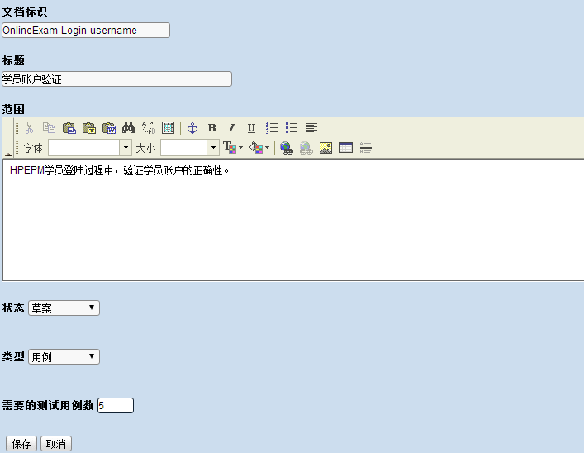

1. Testlink测试需求创建页面

**3.5 测试用例管理**

TestLink支持的测试用例的管理包含两层：分别为测试集（可细化测试子集）、测试用例。可以把测试集对应到项目的功能模块，测试用例就写在测试集里面。

3.5.1 创建测试集

点击主页上的“编辑测试用例”菜单，在左侧你可以看到我们建好的项目名称，而右侧则是操作说明文字；再点击左侧的产品名称，则右侧变换为具体操作页面，点击 “新建测试集”按钮，新建测试集，测试集的内容包括：组件名称、详细，关键字。

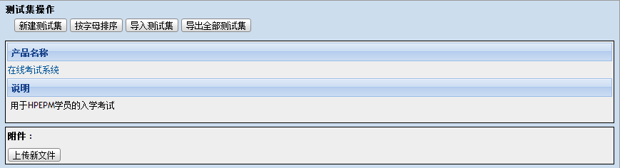

1. Testlink测试集创建页面

3.5.2 创建测试用例

选择创建好的测试集（测试子集），点击该页面右侧的“创建测试用例”按钮，新建测试用例。测试用例的要素包括：测试用例标题、摘要、步骤、期望结果、关键词。

建议：在编写测试用例的时候，要细分的每一个数据类型。在编写测试用例时，有些测试用例的步骤是相同的 ，可能变化的只是数据类型，我们可以采用复制的方法来实现。如果多个分类下面的测试用例操作相同，只是部分数据类型或者字段名称不同，可以通过移动测试用例的方法减少测试用例工作量。同时，也可以在创建测试用例的摘要中，将不同的测试数据罗列，然后在测试步骤中，根据不同的测试数据，执行相同的操作。

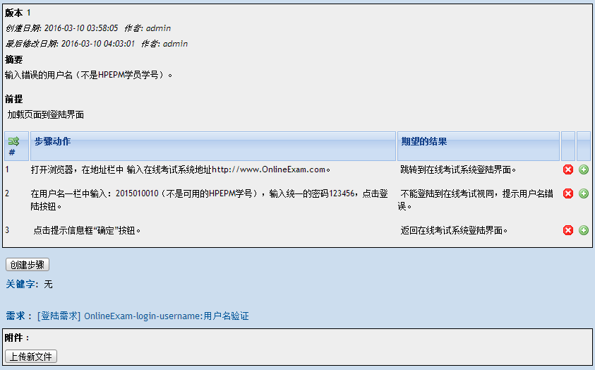

1. Testlink测试用例创建页面

按照上述测试用例设计方法，设计整个功能模块的测试用例，测试用例树如图。

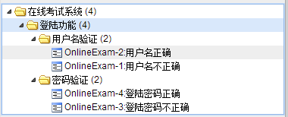

1. Testlink测试用例树

3.5.3 指派测试需求

在设计玩测试用例之后，需将测试用例与测试需求进行关联，便于测试用例设计对测试需求的追踪覆盖；设计人员可以定义0..n到0..n的关系。例如，一个需求可以被指派给零个、一个或多个测试用例上，反之亦然。

单击主页“指派需求”按钮，进入需求指派页面，选中左侧用例树中的测试用例，再选择右侧对应的测试需求，进行指派即可。

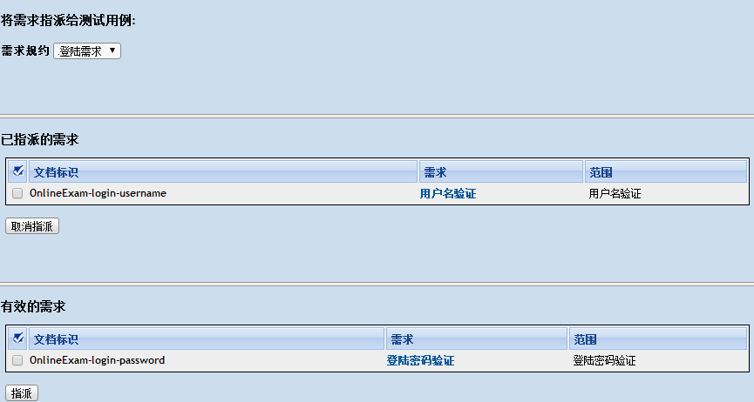

1. 指派测试用例到需求

3.5.4 查看需求覆盖信息

完成需求指派之后，单击主页“生成需求规约文档”按钮，进入需求规约报告页面，在文档选项中选择“需求范围”、“需求相关的测试用例”、“需求覆盖”，点击项目树中的需求规约，则显示如下的文档信息。

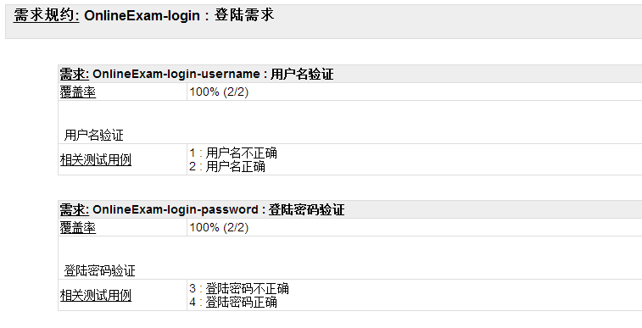

1. 需求覆盖信息

**3.6 测试计划制定**

完成测试用例及测试需求关联之后，就可以制定一个有针对性的测试执行计划及构建了，用以指导后面的测试用例执行。

3.6.1 创建测试执行计划

点击主页“测试计划管理”菜单的“创建”按钮，进入测试计划创建页面，测试计划的内容包括：计划名称，计划描述，千万注意，需要勾选活动和公共两项，不然测试计划的其他部分不能显示出来。

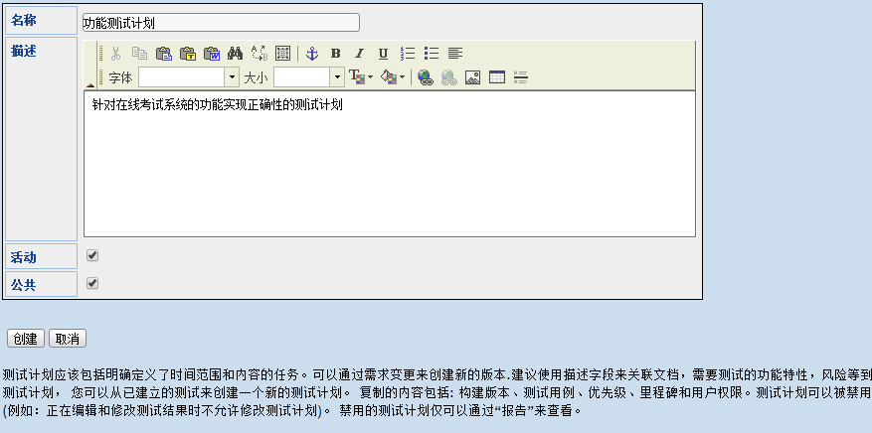

1. 测试执行计划创建页面

3.6.2 创建测试构建

测试计划做好后，就应该制定构建，比如version1.0或release1.0。测试过程中发现了bug，修改之后产生了version2.0。这时应该追加版本，相应的接下来未完的测试以及降级测试都应该在新的版本上完成。所有测试完成后可以统计在各个版本上测试了哪些用例，每个版本上是否都进行了降级测试等等。

点击主页“构建管理”菜单的“创建”按钮，进入构建创建页面，如下图所示：

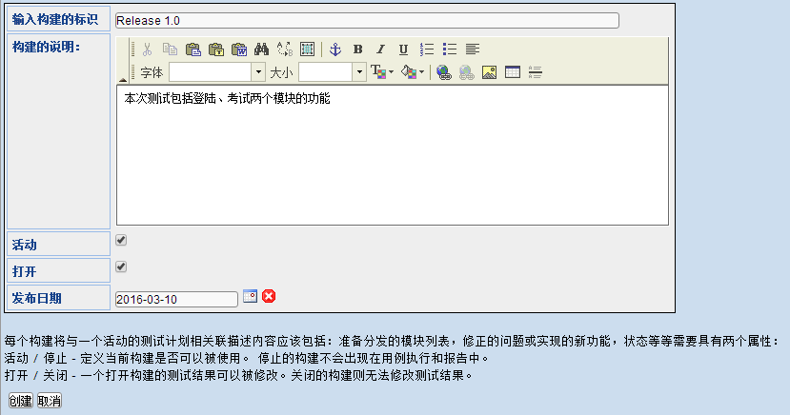

1. 构建创建页面

3.6.3 指派用户角色

在项目中可以根据系统的用户情况，进行再此角色分配，在为测试计划指派用户页面，选择好测试计划后，可以将该测试计划以不同的角色分配给不同的用户，通过角色列表，可以选择用户对该测试计划的操作权限，设置好后，点击更新按钮，可以保存结果。

点击主页“指派用户角色”菜单，角色指派页面，如下图所示：

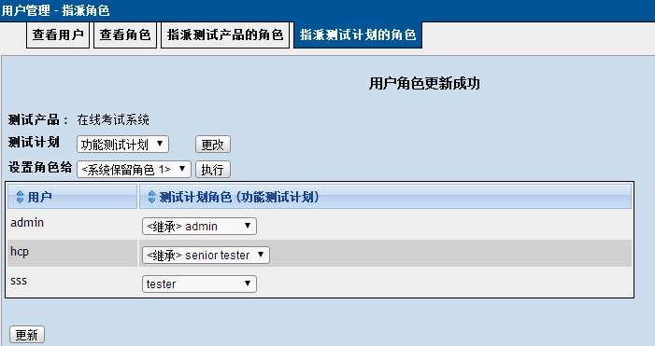

1. 指派测试计划角色界面

3.6.4 设置里程碑

测试计划及构建创建完成之后，即制定了某一版本的测试要求，但是该版本测试也需定期验收一定成果，所以通过里程碑的设定，把测试计划划分为多个阶段，在里程碑节点出验收局部结果。

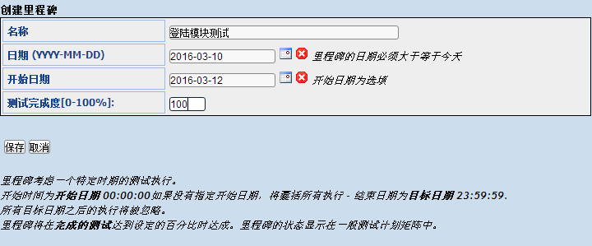

1. 里程碑设置界面

3.6.5 设测试用例集管理

在主页通过测试计划下拉列表，先选择一个测试计划，点击测试用例集下的添加测试用例到测试计划中按钮，进入向测试计划中添加测试用例, 可以将已经创建好的测试用例指派给该测试计划，点击一个测试集（测试子集），显示其下的所有测试用例，可以将已经创建好的测试用例指派给该测试计划。

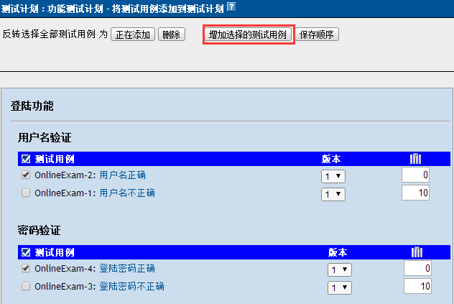

1. 测试用例指派给测试计划界面

点击主页“测试用例集”模块下的“从测试计划中移去测试用例”菜单，进入移去测试用例页面，在这里显示该测试计划下的所有测试用例，可以反选不需要在该测试计划中执行的测试用例，然后点击“添加/移除选择的”按钮，将测试用例移除。

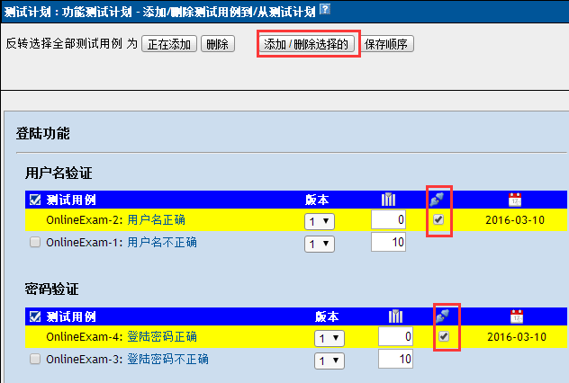

1. 从测试计划中移除测试用例界面

执行完成测试用例与测试计划的关联之后，就可以指派测试人员进行执行了，在主页点击“指派执行测试用例”菜单，显示已经分配到当前测试计划的构建中的测试用例，在此将其指派给相应的用户进行执行。

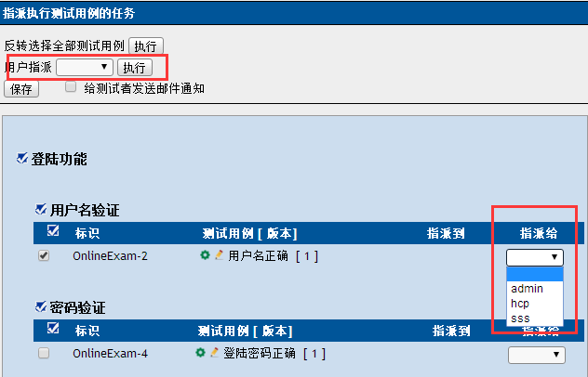

1. 指派测试用例执行人员

**3.7 测试执行**

Testlink中执行结果分四种情况：

通过：该测试用例通过

失败：该测试用例没有执行成功

锁定：由于其它用例失败，导致此用例无法执行，被阻塞锁定

尚未执行：测试用例没有执行

失败的测试用例需要提交Bug报告并加以管理，TestLink提供了与多种bug跟踪系统关联的接口，目前支持的有Jira、bugzilla、mantis，此处集成了Mantis。

Testlink系统的用户根据自己的角色登录到系统，点击页面“执行测试”或“指派给我的用例”菜单，在显示的页面中选择要执行的用例，执行测试用例步骤，根据实际执行情况填写结果。

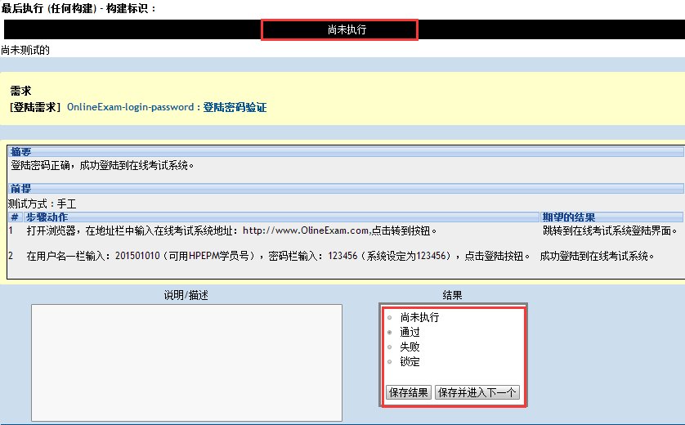

1. 测试用例执行界面

如实际测试执行结果和预期结果一致，则测试用例通过，在执行界面选择通过，点击保存结果按钮。

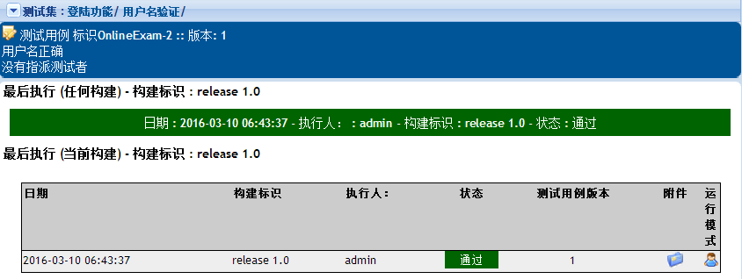

1. 测试用例执行通过界面

测试执行实际结果和预期结果不一致，则测试用例失败，在执行界面选择失败。该部分填写完成以后，在用例的开始部分会对这个结果有所记录。如果testlink和mantis集成后，在这个记录后面会有一个小虫子标记，点击这个小虫子标记后，会出现一个记录bug号的输入框，如果测试用例是失败的，可以在这个地方输入该测试用例发现的bug在mantis中的ID，然后会在该记录下面出现一个ID的链接，点击ID后，可以直接链接到mantis中该bug的页面。

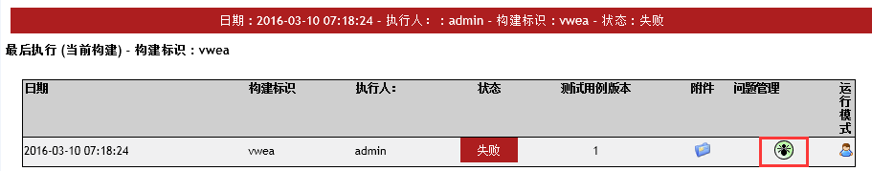

1. 测试用例执行失败界面

**3.8 测试结果分析及度量**

TestLink根据测试过程中记录的数据，提供了较为丰富的结果分析、统计功能，可以直观的得到测试管理过程数据。点击主页的“测试报告和度量”菜单，即可进入测试结果报告页面，可通过此界面查看总体测试计划度量、查询度量、测试报告、基于需求的测试结果等。

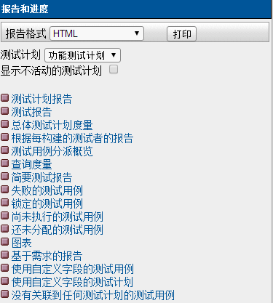

1. 测试报告和进度界面

1. 总体测试计划度量

查看总体的测试情况，可以根据测试组件，测试用例拥有者，关键字进行查看。

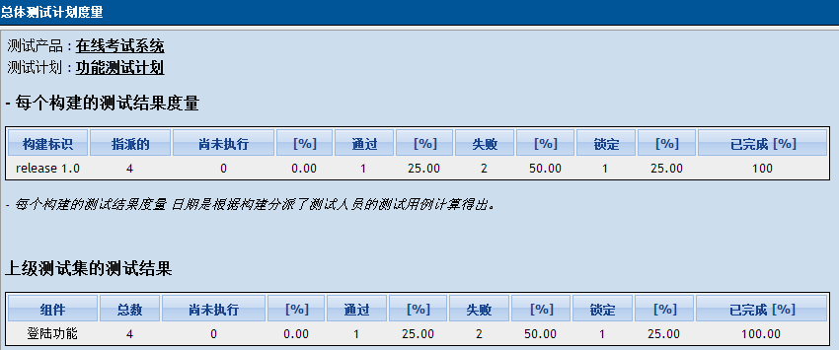

1. 总体测试计划度量界面

2. 查询度量

按照版本、拥有者、关键字和最近结果为条件来查询并显示测试结果。

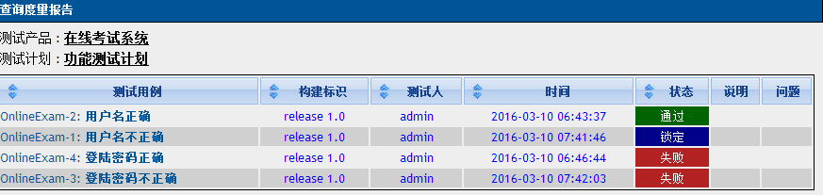

1. 查询度量界面

3. 所有构建测试用例测试结果度量

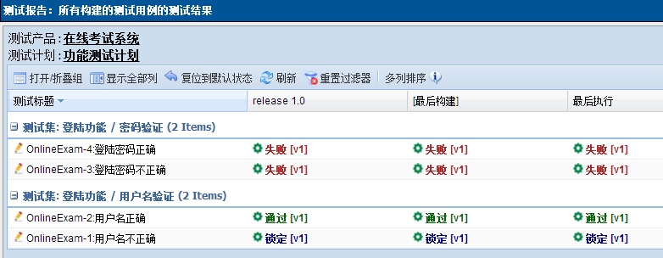

1. 所有构建测试用例测试结果度量界面

4. 基于需求测试结果度量

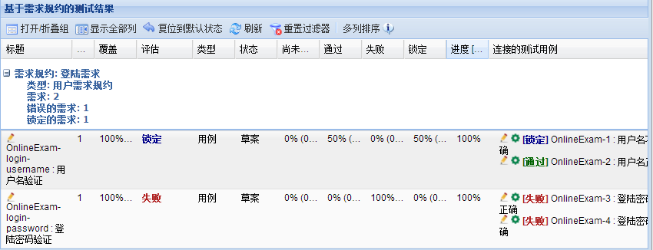

1. 基于需求测试结果度量界面

5. 导出测试报告

结果->测试报告->文档选项选择所有（或自己定制）->点击下面项目树->生成测试报告。

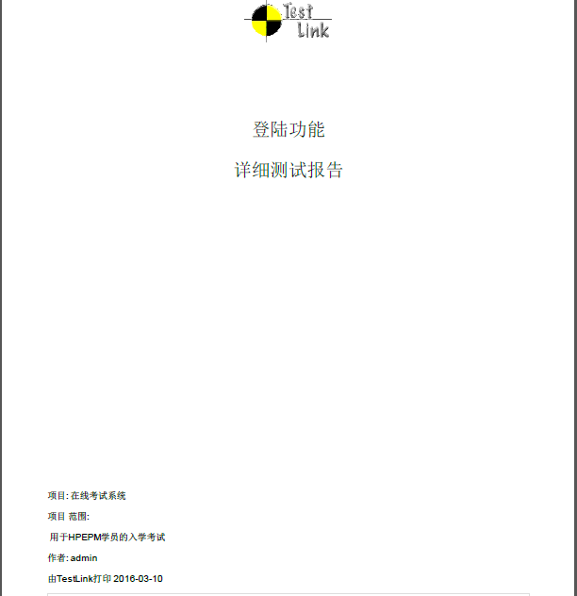

1. 导出的测试报告

**4 求职策略**

**4.1 面试题目**

1. 你使用过那种开源软件测试过程管理工具？基本流程是怎么样的？（用友医疗）

2. 作为一名优秀的测试工程师应具备的素质，包括技能、个人素质？（用友医疗）

3. 现有要求你对一根签字笔做测试，你如何进行测试？请先确定测试策略，再写出尽可能多的测试用例？（用友医疗）

4.下列（）不属于测试原则的内容

A. 软件测试是有风险的行为 B. 穷尽测试程序是很难实现的

C. 找到的缺陷越多软件的缺陷就越少 D. 测试无法显示潜伏的软件缺陷

5．调试应该由 ( ) 完成。

A.与源程序无关的程序员 B.编制源程序的程序员 C.测试人员 D.设计该软件的机构

6. 软件测试的对象包括 ( ) 。

A.需求分析、概要设计和详细设计 B.程序源代码C.需求规格说明 D.以上所有

7. 下列各项中 ( ) 不是一个测试计划所应包含的内容

A.测试进度安排 B.测试详细说明 C.测试风险 D.人力资源

8. 在软件测试阶段，测试级别按次序可以划分为以下几个：（ ）

A.单元测试、集成测试、需求测试、系统测试

B.单元测试、集成测试、系统测试、验收测试

C.需求测试、单元测试、系统测试、集成测试

D.系统测试、单元测试、集成测试、验收测试

**4.2 学姐有话说**

作为通过用友医疗面试的一员，对整个面试过程进行简单的梳理，以期对学弟学妹有所帮助，用友医疗招聘通常是有一轮笔试加几轮面试组成。

笔试题型涉及到测试基础知识、Java编程知识、数据库知识、逻辑题、linux等。各部分内容都很基础，如测试基础知识的考核基本上都是平时课堂上讲解过的；java方面考的也比较全，像类、对象、继承、异常处理、多态、线程等都有涉及，但是基本都比较基础；编程题目主要是一些排序问题，集中常见的排序方法，建议大家尽量背下来，其他公司的面试中也经常见到；数据库主要是增删改查的用法；Linux考察基本指令的用法；面对笔试题，放松心态，多参加各公司的笔试，回来认真梳理不会的题目，下次能做对，那距通过笔试也就不远了。

各公司的面试也各不相同，大都不止一面，面试方式更是单面、群面、电话面、视频面，本人经历过单面和群面。技术官面试主要参考你建立里面的内容问一些技术问题，我当时就是问到java和测试相关的内容，比较幸运的是，大都有所准备。如java方面问到面向对象的三大特性（多次被问）；Java和c、c++的区别；重写和重载；线程；异常处理；测试方面问到测试用例描述优先级和严重程度的含义、如何测试一个鼠标（笔）、测试流程、测试工程师应具备的素质（技能、个人）、给一个例子，当场编写测试用例（边界值）等。HR面试官问的就轻松的多了，根据自己的情况如实（是根据自己的准备的台词如实回答，千万注意问题陷阱）回答就OK了，可能会问到你为什么要加入本公司、对本公司的印象、预计薪资、目标就业地点、大学经历、本公司主要业务理解、毕业后的职场规划、为什么说你适合你申请的岗位、还有最常问的是：你还有什么问题需要了解，这个问题你就要专门提前准备一个问题了，尽量不要说没有，那样让人感觉你是没主见、思想的人。

最后做一个总结，面试官都很和蔼，不需要紧张，对自己要有信心。当遇到不清楚的技术问题时可以往自己会的方面牵引。尽量将自己会的东西展示给面试官，不要冷场，要有礼貌。

**5 实验**

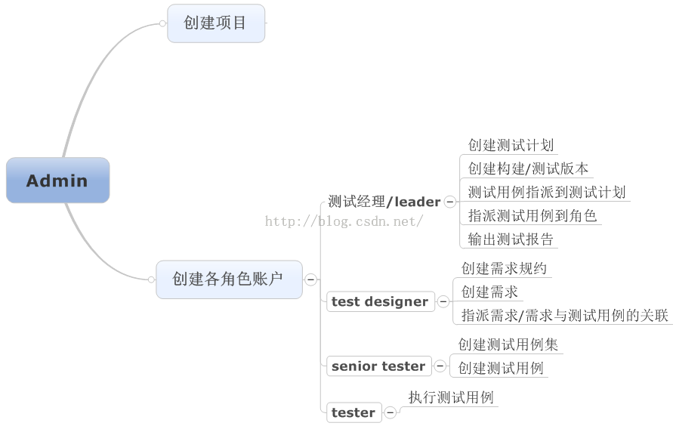

1. Testlink角色及职责划分

**5.1 实验目标**

1. 独立安装、配置Testlink工具

2. 掌握测试过程管理工具Testlink使用

**5.2 实验任务**

1. 完成xampp及testlink安装

2. 配置testlink参数，正常运行testlink软件

3. 结合EMLS进销存管理系统测试项目，完成测试项目管理

**5.3 实验步骤**

1. XAMPP+testlink安装

参考文档《XAMPP+testlink安装说明.doc》

2. 用户管理

创建leader、tester等角色。

3. 实验

结合案例，完成用户创建、项目创建、需求规约、测试用例编写及执行等流程。

Tip1：每人通过Admin账号创建用户，并设置密码。

Tip2：按照给定案例，以各自角色用户登陆本机Testlink，完成实验内容。

Tip3：提交详细测试报告文档（由testlink导出）。

**5.4 实验交付物**

1. 完成实验后，由testlink导出详细测试报告文档

2. 文档命名格式，如：testlink使用_姓名.doc

3. 将作业提交到：XXXXXXX

**5.5 实验扩展任务**

组员依据划分的角色（tester、leader等），登陆到服务器所在的电脑（例如：网段IP：172.17.31.座位号，部署了testlink及其数据库等），进行实验操作，完成实验项目。

**6 附录**

**附录1 面试题参考答案**

**1**：自己根据已有或上网查阅资料，整理答案；

**2：**作为一名优秀的测试工程师应具备如下的素质：1、具有良好的计算机编程基础 2、具有创新精神和超前意识 3、不懈努力，追求完美 4、具有整体观念，对细节敏感 5、团队合作精神 6、责任心、耐心、细心、信心 7、沟通能力 8、时时保持怀疑态度，并且有缺陷预防的意识。

**3：**1、功能测试：笔的部件完整性；笔的大小规格；笔能否书写；笔水从笔管里能否倒流；在书写过程中，笔水是否流出来；笔头是否容易掉出来

2、性能测试：压力测试,看用多久能用烂,把它绑在电动机上划纸盒

3、用户体验：找尽量多的群众,搜集FeedBack

4、破坏测试：看在几楼掉下会摔坏,记录高度和地面硬度,烧,看燃点是多少

5、安全测试：让白鼠吃笔心,看是否中毒；

**4~8：**CBDBB

**附录2 常用专业术语**

|  |  |  |
| --- | --- | --- |
| **术语** | **英文** | **解释** |
| 里程碑 | Mile Stone | 完成阶段性工作的标志，不同类型的项目里程碑不同。 |
| 检查点 | Check Point | 指在规定的时间间隔内对项目进行检查，比较实际与计划之间的差异，并根据差异进行调整。可将检查点看作是一个 固定 “ 采样 ” 时点，而时间间隔根据项目周期长短不同而不同，频度过小会失去意义，频度过大会增加管理成本。 |
| 基线 | Base Line | 指一个(或一组)配置项在项目生命周期的不同时间点上通过正式评审而进入正式受控的一种状态。基线其实是一些 重要的里程碑，但相关交付物要通过正式评审并作为后续工作的基准和出发点。基线一旦建立后变化需要受控制。 |
| 构件 | Component | 构件是系统中实际存在的可更换部分，它实现特定的功能，符合一套接口标准并实现一组接口 |
| 测试套件 | test Suites | 测试用例集 |
| 测试规约 | Test Specification |  |
| 测试集 | Test Set |  |
| 构建 | Build | Build才能有计划 |